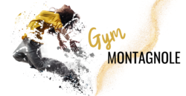

Zumba kids

Autorisation parentale 2023/2024

Je, soussigné(e).......................................................................................................

représentant légal de…………………………………………………………………………………………

* autorise mon enfant à rentrer seul après le cours
* autorise mon enfant à rentrer avec Mr/Mme……………………………………….....
* n’autorise pas mon enfant à quitter la salle sans ma présence ou celle du 2ème parent\*

Date :

Nom et prénom du responsable légal 1 : ……………………………………………………………

Signature :

Nom et prénom du responsable légal 2 : ……………………………………………………………

Signature :

*Attention une pièce d’identité sera demandée au moment de récupérer l’enfant*

\*Rayer les mentions inutiles